HỘI ĐỒNG PHỐI HỢP PHỔ BIẾN, GIÁO DỤC

PHÁP LUẬT TỈNH QUẢNG NINH

**SỞ TƯ PHÁP - CƠ QUAN THƯỜNG TRỰC**



**MỘT SỐ ĐIỂM MỚI CỦA**

**LUẬT TỔ CHỨC CHÍNH PHỦ**

**NĂM 2025 (Tờ 1)**

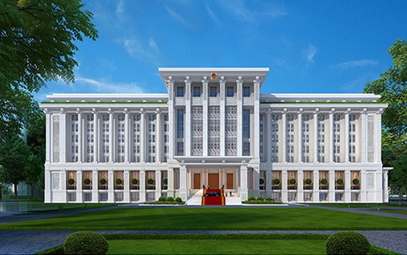

**Quảng Ninh – Năm 2025**

Luật Tổ chức Chính phủ năm 2025 gồm 05 chương, 32 điều với các nội dung cơ bản như: Nguyên tắc chung về phân định thẩm quyền, phân quyền, phân cấp, ủy quyền trong nhiêm vụ, quyền hạn, tổ chức và hoạt động của Chính phủ.

Sau đây là một số điểm mới nổi bật của Luật Tổ chức Chính phủ năm 2025:

**I. Về nhiệm vụ, quyền hạn**

**của Chính phủ**

Chính phủ thực hiện các nhiệm vụ, quyền hạn theo quy định của Hiến pháp, luật, nghị quyết của Quốc hội, pháp lệnh, nghị quyết của Ủy ban Thường vụ Quốc hội và nhiệm vụ, quyền hạn cụ thể quy định tại Điều 10 Luật Tổ chức Chính phủ năm 2025.

Theo đó, Chính phủ thống nhất quản lý nhà nước về các ngành, lĩnh vực. Chính phủ phân công phạm vi quản lý nhà nước cho các bộ, cơ quan ngang bộ; phân cấp thẩm quyền cho Bộ trưởng, Thủ trưởng cơ quan ngang bộ theo phạm vi quản lý, bảo đảm phân định rõ trách nhiệm của Bộ trưởng, Thủ trưởng cơ quan ngang bộ với tư cách thành viên Chính phủ và người đứng đầu bộ, cơ quan ngang bộ.

**II. Về nhiệm vụ, quyền hạn**

**và trách nhiệm của**

**Thủ tướng Chính phủ**

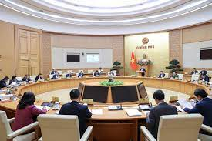

*(Ảnh: Internet)*

Chính phủ quyết định các chính sách phát triển ngành, vùng, địa phương, trừ những chính sách thuộc thẩm quyền quyết định của Quốc hội và chính quyền địa phương, bảo đảm phù hợp với chủ trương của Đảng, chiến lược và kế hoạch phát triển kinh tế - xã hội của đất nước trong từng thời kỳ và các mục tiêu, chỉ tiêu, chính sách, nhiệm vụ cơ bản phát triển kinh tế - xã hội đã được Quốc hội thông qua.

Nhiệm vụ, quyền hạn và trách nhiệm của Thủ tướng Chính phủ được quy định tại Điều 13, 14 Luật Tổ chức Chính phủ năm 2025.

Luật Tổ chức Chính phủ năm 2025 đã làm rõ nhiệm vụ, quyền hạn, thẩm quyền của Thủ tướng Chính phủ với tư cách là người đứng đầu Chính phủ, lãnh đạo và chịu trách nhiệm về hoạt động của hệ thống hành chính nhà nước từ Trung ương đến địa phương; làm nổi bật nhiệm vụ của Thủ tướng Chính phủ trong lãnh đạo, chỉ đạo, điều hành hoạt động của hệ thống hành chính nhà nước từ Trung ương đến địa phương.

Luật đã bổ sung về thẩm quyền của Thủ tướng. Cụ thể, trường hợp thật cần thiết vì lợi ích quốc gia, phòng, chống thiên tai, dịch bệnh, bảo đảm tính mạng, tài sản của nhân dân, Thủ tướng quyết định áp dụng các biện pháp cấp bách khác với quy định của pháp luật hiện hành, báo cáo cơ quan có thẩm quyền của Đảng, Quốc hội trong thời gian gần nhất.

Thủ tướng cũng sẽ trình Quốc hội phê chuẩn đề nghị bổ nhiệm, miễn nhiệm, cách chức Phó Thủ tướng Chính phủ, Bộ trưởng và Thủ trưởng cơ quan ngang Bộ; trong thời gian Quốc hội không họp, trình Chủ tịch nước quyết định tạm đình chỉ công tác của Phó Thủ tướng Chính phủ, Bộ trưởng và Thủ trưởng cơ quan ngang Bộ.

Về trách nhiệm của Thủ tướng Chính phủ, Thủ tướng chịu trách nhiệm trước Quốc hội về hoạt động của Chính phủ và hệ thống hành chính nhà nước từ trung ương đến địa phương; về các quyết định và kết quả thực hiện các quyết định của mình trong phạm vi nhiệm vụ, quyền hạn được giao.

Thủ tướng Chính phủ thực hiện báo cáo công tác của Chính phủ, Thủ tướng Chính phủ trước Quốc hội, Ủy ban Thường vụ Quốc hội, Chủ tịch nước; giải trình, trả lời chất vấn của đại biểu Quốc hội, trường hợp cần thiết thì ủy quyền cho Phó Thủ tướng Chính phủ thực hiện.

Ngoài ra, Thủ tướng có trách nhiệm thực hiện chế độ báo cáo trước nhân dân thông qua các phương tiện thông tin đại chúng về những vấn đề quan trọng thuộc thẩm quyền giải quyết của Chính phủ và Thủ tướng Chính phủ./.

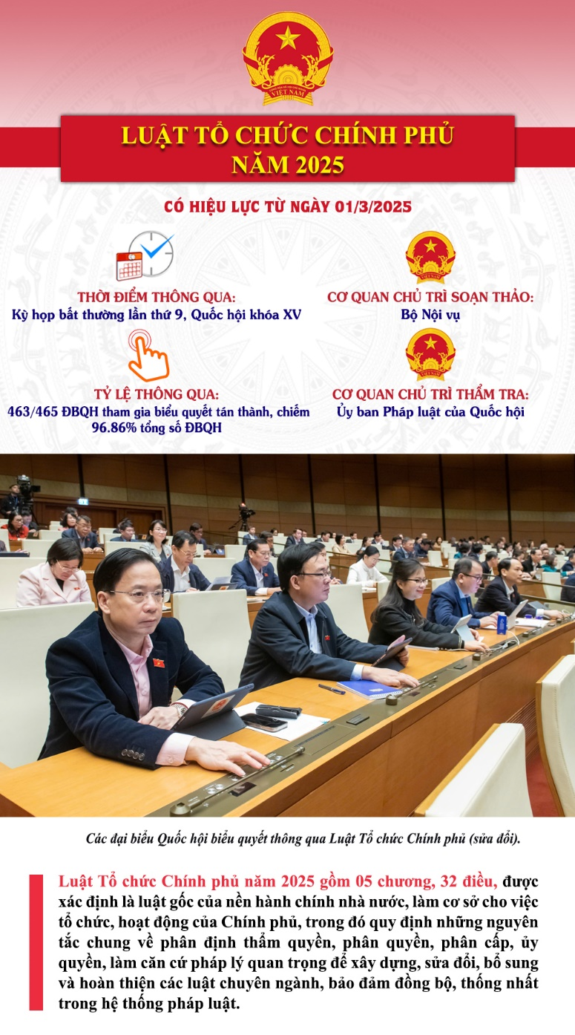

*(Ảnh: https://quochoi.vn/)*

*Luật Tổ chức Chính phủ số 63/2025/QHXV*

*được Quốc hội khóa XV thông qua ngày 18/02/2025*

*tại kỳ họp bất thường lần thứ 9,*

*có hiệu lực thi hành từ ngày 01/3/2025.*